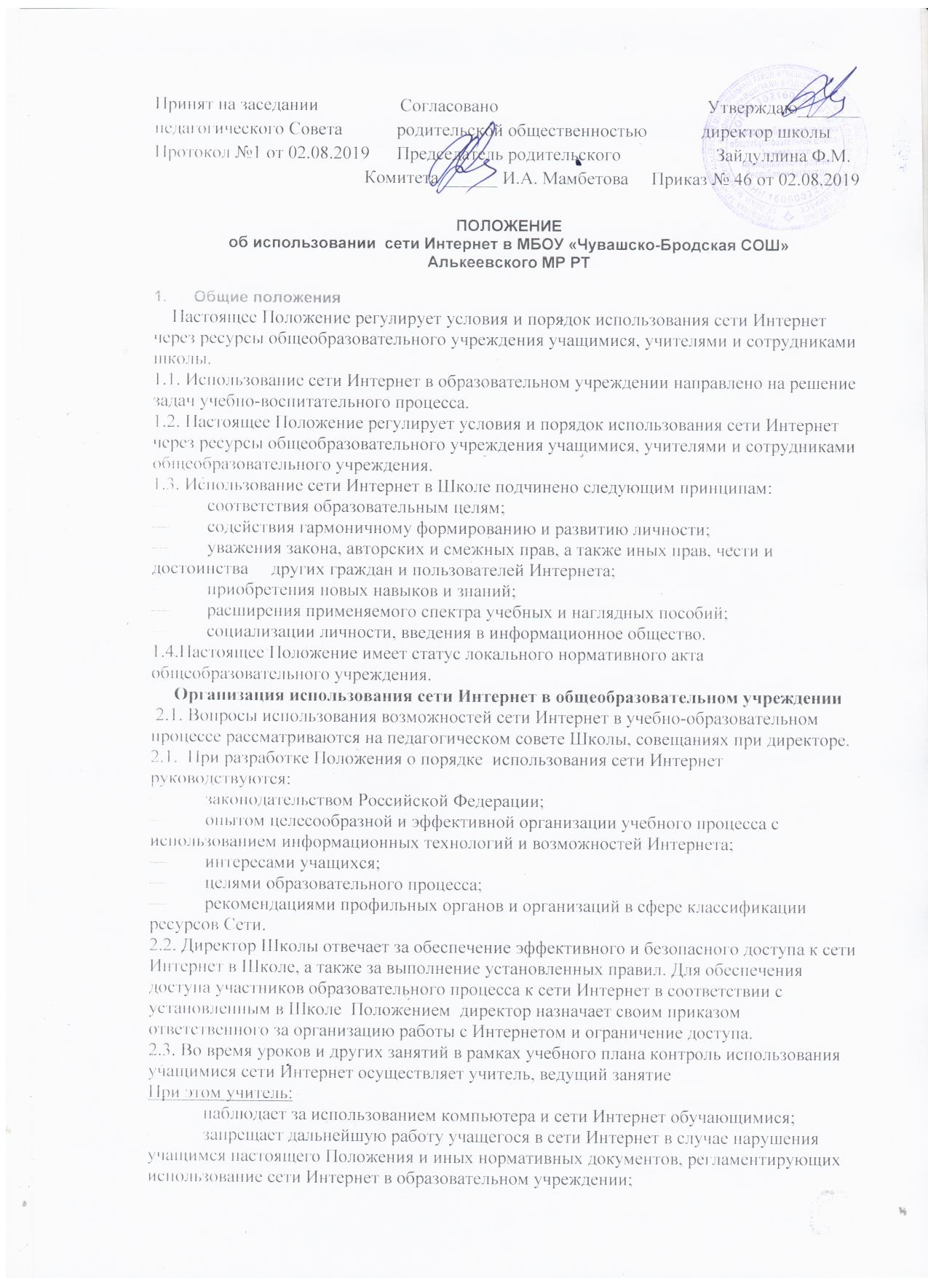Принят на заседании Согласовано Утверждаю_______ педагогического Совета родительской общественностью директор школы
Протокол №1 от 02.08.2019 Председатель родительского Зайдуллина Ф.М.
Комитета ______ И.А. Мамбетова Приказ № 46 от 02.08.2019

ПОЛОЖЕНИЕ
об использовании сети Интернет в МБОУ «Чувашско-Бродская СОШ»
Алькеевского МР РТ

1. Общие положения
Настоящее Положение регулирует условия и порядок использования сети Интернет через ресурсы общеобразовательного учреждения учащимися, учителями и сотрудниками школы.
1.1. Использование сети Интернет в образовательном учреждении направлено на решение задач учебно-воспитательного процесса.
1.2. Настоящее Положение регулирует условия и порядок использования сети Интернет через ресурсы общеобразовательного учреждения учащимися, учителями и сотрудниками общеобразовательного учреждения.
1.3. Использование сети Интернет в Школе подчинено следующим принципам:
— соответствия образовательным целям;
— содействия гармоничному формированию и развитию личности;
— уважения закона, авторских и смежных прав, а также иных прав, чести и достоинства других граждан и пользователей Интернета;
— приобретения новых навыков и знаний;
— расширения применяемого спектра учебных и наглядных пособий;
— социализации личности, введения в информационное общество.
1.4.Настоящее Положение имеет статус локального нормативного акта общеобразовательного учреждения.
Организация использования сети Интернет в общеобразовательном учреждении
2.1. Вопросы использования возможностей сети Интернет в учебно-образовательном процессе рассматриваются на педагогическом совете Школы, совещаниях при директоре.
2.1. При разработке Положения о порядке использования сети Интернет руководствуются:
— законодательством Российской Федерации;
— опытом целесообразной и эффективной организации учебного процесса с использованием информационных технологий и возможностей Интернета;
— интересами учащихся;
— целями образовательного процесса;
— рекомендациями профильных органов и организаций в сфере классификации ресурсов Сети.
2.2. Директор Школы отвечает за обеспечение эффективного и безопасного доступа к сети Интернет в Школе, а также за выполнение установленных правил. Для обеспечения доступа участников образовательного процесса к сети Интернет в соответствии с установленным в Школе Положением директор назначает своим приказом ответственного за организацию работы с Интернетом и ограничение доступа.
2.3. Во время уроков и других занятий в рамках учебного плана контроль использования учащимися сети Интернет осуществляет учитель, ведущий занятие
При этом учитель:
— наблюдает за использованием компьютера и сети Интернет обучающимися;
— запрещает дальнейшую работу учащегося в сети Интернет в случае нарушения учащимся настоящего Положения и иных нормативных документов, регламентирующих использование сети Интернет в образовательном учреждении;
— принимает меры по пресечению обращений к ресурсам, не имеющим отношения к образовательному процессу.
2.4. Доступ учащихся к сети Интернет вне учебных занятий разрешается только в присутствии учителя. Контроль использования ресурсов Интернета осуществляется данным учителем.
Учитель:
— наблюдает за использованием компьютера и сети Интернет учащимися;
— принимает меры по пресечению обращений к ресурсам, не имеющих отношения к образовательному процессу;
— сообщает классному руководителю о преднамеренных попытках учащегося осуществить обращение к ресурсам, не имеющим отношения к образовательному процессу.
2.5. При использовании сети Интернет в Школе учащимся предоставляется доступ только к тем ресурсам, содержание которых не противоречит законодательству Российской Федерации и которые имеют прямое отношения к образовательному процессу.
2.6. Пользователи сети Интернет в Школе должны учитывать, что технические средства и программное обеспечение не могут обеспечить полную фильтрацию ресурсов сети Интернет вследствие частого обновления ресурсов. В связи с этим существует вероятность обнаружения учащимися ресурсов, не имеющих отношения к образовательному процессу и содержание которых противоречит законодательству Российской Федерации. Участникам использования сети Интернет в Школе следует осознавать, что Школа не несет ответственности за случайный доступ к подобной информации, размещенной не на интернет-ресурсах общеобразовательного учреждения.
2.11. Принципы размещения информации на интернет-ресурсах Школы призваны обеспечивать:
— соблюдение действующего законодательства Российской Федерации, интересов и прав граждан;
— защиту персональных данных обучающихся, преподавателей и сотрудников;
— достоверность и корректность информации.
2.12. Персональные данные обучающихся (включая фамилию и имя, класс/год обучения, возраст, фотографию, данные о месте жительства, телефонах и пр., иные сведения личного характера) могут размещаться на интернет-ресурсах, создаваемых Школой, только с письменного согласия родителей или иных законных представителей обучающихся. Персональные данные преподавателей и сотрудников Школы размещаются на его интернет-ресурсах только с письменного согласия лица, чьи персональные данные размещаются.
2.13. В информационных сообщениях о мероприятиях, размещенных на сайте Школы без уведомления и получения согласия упомянутых лиц или их законных представителей, могут быть указаны лишь фамилия и имя обучающегося либо фамилия, имя и отчество преподавателя, сотрудника или родителя.
2.14. При получении согласия на размещение персональных данных представитель Школы обязан разъяснить возможные риски и последствия их опубликования. Школа не несет ответственности за такие последствия, если предварительно было получено письменное согласие лица (его законного представителя) на опубликование персональных данных.

3. Использование сети Интернет и сотовых телефонов в школе.
Учителям и учащимся запрещается:
- обращаться к ресурсам, содержание и тематика которых не допустимы для несовершеннолетних и/или нарушают законодательство Российской Федерации (эротика, порнография, пропаганда насилия, терроризма, политического или религиозного экстремизма, национальной, расовой и т.п. розни, иные ресурсы схожей направленности);
- осуществлять любые сделки через Интернет;
- осуществлять загрузки файлов на компьютер Школы без специального разрешения;
- распространять оскорбительную, не соответствующую действительности, порочащую других лиц информацию, угрозы.
- использовать сотовый телефон на уроке в любом режиме (в том числе как калькулятор, часы, записную книжку, для переговоров, для отправки SMS-сообщений);
- использовать громкий режим вызова и прослушивания мелодий во все время пребывания в школе; запрещено использовать полифонию, громкую связь в телефоне во время пребывания в школе; прослушивать радио и музыку с помощью телефона.
- сознательно наносить вред имиджу школы и участникам образовательного процесса при использовании сотового телефона;
- делать открытую фото- и видео- съемку без согласия окружающих.

4.Права, обязанности и ответственность пользователей
4.1. Использование сети Интернет в Школе осуществляется в целях образовательного процесса.
4.2. Участники образовательного процесса Школы могут бесплатно пользоваться доступом к глобальным Интернет-ресурсам по разрешению лица, назначенного ответственным за организацию в общеобразовательном учреждении работы сети Интернет и ограничению доступа.
4.3. К работе в сети Интернет допускаются лица, прошедшие инструктаж и обязавшиеся соблюдать Положение о порядке использования сети Интернет в Школе.
4.4.Пользователям запрещается:
4.4.1. Осуществлять действия, запрещенные законодательством РФ.
4.4.2. Посещать сайты, содержание и тематика которых не допустимы для несовершеннолетних и/или нарушают законодательства Российской Федерации (порнография, эротика, пропаганда насилия, терроризма, политического и религиозного экстремизма, национальной, расовой и т.п. розни, иные ресурсы схожей направленности).
4.4.3. Загрузка и распространение материалов, содержащих вирусы или другие компьютерные коды, файлы или программы, предназначенные для нарушения, уничтожения либо ограничения функциональности любого компьютерного или телекоммуникационного оборудования или программ, для осуществления несанкционированного доступа, а также серийные номера к коммерческим программным продуктам и программы для их генерации, логины, пароли и прочие средства для получения несанкционированного доступа к платным ресурсам в Интернете, а также размещения ссылок на вышеуказанную информацию.
4.4.4. Загружать и запускать исполняемые либо иные файлы без предварительной проверки на наличие вирусов установленным антивирусным пакетом.
4.4.5. Передавать информацию, представляющую коммерческую или государственную тайну, распространять информацию, порочащую честь и достоинство граждан.
4.4.6. Устанавливать на компьютерах дополнительное программное обеспечение, как полученное в Интернете, так и любое другое без специального разрешения.
4.4.7. Изменять конфигурацию компьютеров, в том числе менять системные настройки компьютера и всех программ, установленных на нем (заставки, картинку рабочего стола, стартовой страницы браузера).
4.4.8. Включать, выключать и перезагружать компьютер без согласования с ответственным за организацию в Школе работы сети Интернет и ограничению доступа.
4.4.9. Осуществлять действия, направленные на «взлом» любых компьютеров, находящихся как в «точке доступа к Интернету» Школы, так и за его пределами.
4.4.10. Использовать возможности «точки доступа к Интернету» Школы для пересылки и записи непристойной, клеветнической, оскорбительной, угрожающей и порнографической продукции, материалов и информации.
4.4.11. Осуществлять любые сделки через Интернет.
4.5.Пользователи несут ответственность:
4.5.1. За содержание передаваемой, принимаемой и печатаемой информации.
4.5.2. За нанесение любого ущерба оборудованию в «точке доступа к Интернету» (порча имущества, вывод оборудования из рабочего состояния) пользователь несет материальную ответственность.
4.6. Пользователи имеют право:
4.6.1. Работать в сети Интернет в течение периода времени, определенного графиком работы кабинета, имеющего точку доступа к сети Интернет.
4.6.2. Сохранять полученную информацию на съемном диске (дискете, CD-ROM, флеш-накопителе).
4.6.3. Размещать собственную информацию в сети Интернет на Интернет-ресурсах Школы.
4. 6.4. Иметь учетную запись электронной почты на Интернет-ресурсах Школы

5. Срок действия положения.
5.1 Срок действия положения неограничен.
5.2 При изменении нормативно – правовых документов, регламентирующих деятельность муниципальных органов управления образования, в положение вносятся изменения в соответствии с установленным законодательством порядке.

